3月7日今日动态
出勤：本班今日出勤人数27人。今日2人请假。
1.晨间来园
李兴琪和徐亿涵是牵着手走到教室的，刚到门口李兴琪松开徐亿涵的手说：“老师早。”然后徐亿涵也紧随其后说：“老师早。”然后两人把水壶从身上拿下来放到水杯架上，走进教室请老师帮忙捋袖子去洗手。
贺健宸走到教室门口以后很费力地把水杯带从自己的身上脱了下来，然后走到教室门口经过老师的提醒才和老师打招呼，并把小标记贴好，然后洗完手走进午睡室喝牛奶吃点心。
左轶萱拉着大班的哥哥走到教室门口，然后放开哥哥的手大声地对老师说“我来了！”
朱琪玥默默地走到老师旁边把自己的照片贴在签到板上以后，把水壶递给老师。老师放好以后朱琪玥就进教室小便洗手了。
2.区域活动
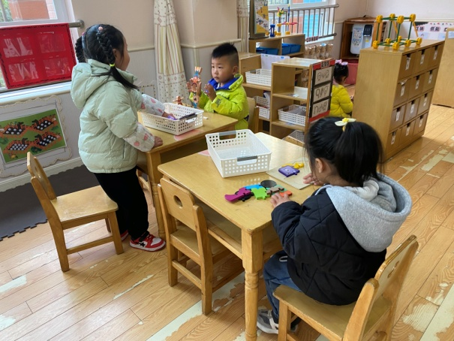  叮当在拼小汽车，她拿了汽车拼图块在地板上对着看一看是不是合适；点点和妞妞在用叠叠乐积木垒高。 | 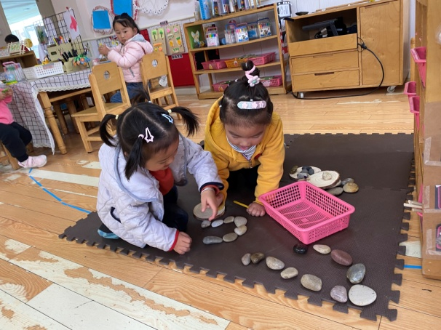  果果和琪琪用石头围成一圈来做花瓣，中间放一个圆形木片作为花心，她们做了好几朵这样的花。
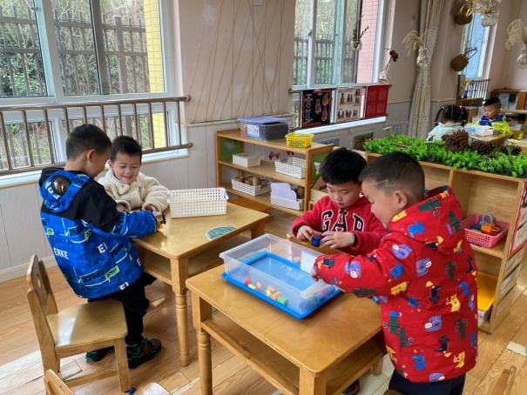  阳阳将手放在立体百变针画后面压一压，和橙子观察针的变化；竞竞和多多将圆柱积木放在小船底座上，看看怎样不会掉。 | 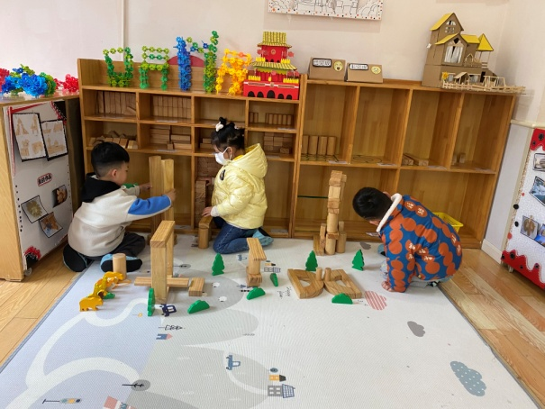  66将两个圆柱做支撑，往上架两倍单元积木做晃桥；大豆豆将单元积木横放，上面竖放两倍单元积木；嘟嘟圆柱做底，往上垒。
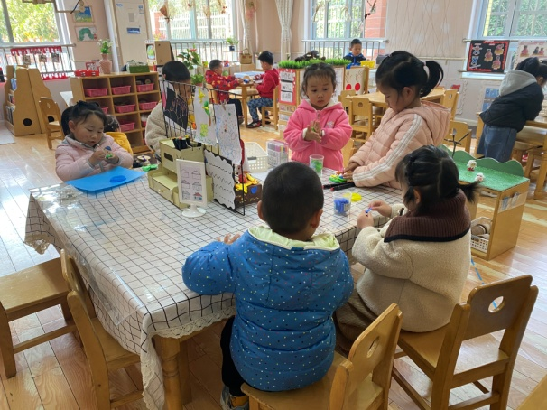
小朋友们在美工区用太空泥搓球，围成小花，用白色太空泥做了小兔，还会用盖子印一些图案出来看一看。

3.集体活动
半日开放活动
孩子健康成长是我们每位家长和老师的心愿，为了让家长更好地了解孩子在园的游戏、学习、生活情况，也为了通过亲子活动引导孩子们感受爱、表达爱，结合“三八”节这个有爱的节日，我们今天开展了“猜猜我有多爱你！”半日开放活动。
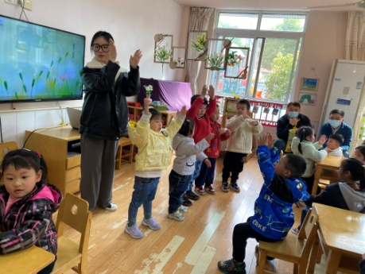  我们给爸爸、妈妈表演手指游戏。 | 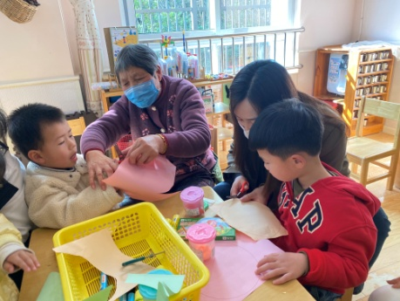  我们和爸爸、妈妈做爱心包包，先剪圆。
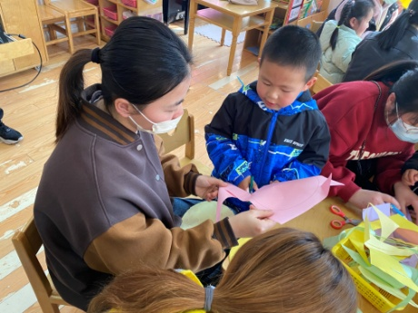  我自己试一试剪喔，剪刀的大嘴巴对着黑线咬一圈。 | 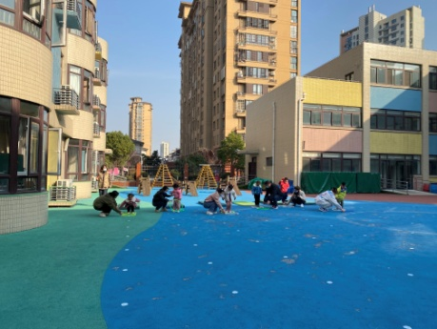  爸爸、妈妈陪我们玩游戏，他们铺路，我往前跳。

4.生活观察：
观察时间：2023.3.7
观察对象：小三班今日来园幼儿
观察者：邹洁、耿佳、丁丹娜
观察目的：具有良好的生活习惯与生活能力（指向能力）
观察内容：
①坚持午睡
②主动饮用白开水
③游戏后整理好玩具
④按时进餐（点心、午餐）
观察背景：
纵观幼儿在园一日生活中的各种小事 ，已经进行了一段时间的“具有良好的生活习惯与生活能力”观察记录。旨在让幼儿保持有规律的生活，养成良好的作息、饮食、卫生习惯。如：早睡早起、每天午睡、按时进餐、吃好午餐等。
（备注：家园共同合作，才是最高效的方式呀！）
儿童 | 坚持午睡 | 水杯喝完 | 整理好玩具 | 用好点心、吃完午餐
张一嘉 | ★ | ★ | ★ | ★
贺健宸 | ★ | ★ | ★ | ★
秦苏安 | ★ | ★ | ★ | ★
高羽安 | ★ | ★ | ★ | ★
徐佳禾 | ★ | ★ | ★ | ★
肖尧 | ★ | ★ | ★ | ★
杨梦露 | ★ | ★ | ★ | ★
王凝音 | ★ | ★ | ★ | ★
李子木 | ★ | ★ | ★ | ★
焦云舒 | ★ | ★ | ★ | ★
李兴琪 | ★ | ★ | ★ | ★
陈艺萱 | ★ | ★ | ★ | ★
杨佳伊 | ★ | ★ | ★ | ★
朱琪玥 | ★ | ★ | ★ | ★
赵希羽 | 请假
陈竞泽 | ★ | ★ | ★ | ★
徐亿涵 | ★ | ★ | ★ | ★
邵崔钰 | ★ | ★ | ★ | ★
左轶萱 | ★ | ★ | ★ | ★
张漪乐 | 请假
王紫妍 | ★ | ★ | ★ | ★
夏天一 | ★ | ★ | ★ | ★
罗景宸 | ★ | ★ | ★ | ★
郭煜霖 | ★ | ★ | ★ | ★
郭颜睿 | ★ | ★ | ★ | ★
李梓朋 | ★ | ★ | ★ | ★
李伊一 | ★ | ★ | ★ | ★
赵毓宁 | ★ | ★ | ★ | ★
吕若夷 | ★ | ★ | ★ | ★
5.温馨提示
1.春寒料峭，气温变化大，幼儿容易受凉感冒，甚至诱发哮喘。建议给幼儿灵活增减衣物，热水泡脚冷水洗脸，增加户外运动，以提高免疫力，预防感冒。
2.春季是传染病流行季节，请各位家长为幼儿每日来园前做好健康监测，若出现发热、干咳、乏力、咽痛等不适症状时及时告知，坚决不带病入园。另，建议幼儿来离园时戴好口罩，做好自我防护。谢谢大家的配合～

